Unidad 1. Introducción a Business Intelligence

Objetivos
 | Dar una visión acerca del por qué se debe contar con un sistema de apoyo para la toma de decisiones:  - Conocer qué sistemas informatizados actúan en cada componente organizacional.  - Distinguir entre un sistema operacional y un sistema de toma de decisiones.  - Comprender el concepto de Business Intelligence.  - Conocer acerca de los beneficios que trae aparejado el uso de Business Intelligence.  - Comprender los criterios que llevan a una empresa a utilizar una solución Business Intelligence.

Introducción
Los rápidos cambios que se viven en el mercado actual junto a las competencias que se generan cada día, hacen que las empresas no puedan postergar las decisiones relacionadas directamente con el negocio; una demora en este sentido puede llevar la gestión de la empresa al fracaso.
Es necesario entonces contar con un sistema que juegue el papel de soporte para la toma de decisiones, de respuesta ágil y rápida, con información precisa para poder aprovechar las oportunidades: “estar en el lugar indicado, en el momento oportuno, con la información correcta”.
Los sistemas orientados para la toma de decisiones son los englobados por el término Business Intelligence. Administrar una empresa sin contar con un sistema de Business Intelligence adecuado se parece mucho a caminar con los ojos vendados: se puede avanzar, ejecutar los procesos operacionales correctamente, progresar aparentemente según los objetivos y hasta crecer, pero en cuanto algo falla, los procesos se descontrolan, la coordinación desaparece y, en el mediano plazo, la empresa se desploma sobre sí misma. Esta puede parecer una visión apocalíptica, pero, ¿quién se arriesgaría a llevar adelante una gestión basándose en la buena suerte?

Contenido de la unidad

Introducción

¿A qué empresas les interesa BI?

¿Qué es Business Intelligence?

¿Qué puede hacer Business Intelligence?

¿Quién necesita soluciones Business Intelligence?

1.5.1 Obtención caótica de información

1.5.2 ¿Quién necesita analizar la información?

¿Primeros pasos?

El futuro de Business Intelligence

1.1 Introducción
Tanto en empresas pequeñas como en grandes organizaciones existen variados sistemas informatizados que tienen como objetivo principal garantizar la persistencia de las operaciones diarias realizadas. Estas operaciones se realizan según reglas de negocios predefinidas y se almacenan en grandes bases de datos.
Dentro de las organizaciones se pueden reconocer distintos niveles de uso de los datos:
- Nivel operacional: Se utilizan sistemas de información que monitorean las actividades y transacciones elementales de la organización. Son sistemas que han cobrado un auge importante en la última década a consecuencia de un desarrollo organizacional orientado al mercado global.

- Nivel de conocimientos: En este nivel encontramos a los trabajadores de conocimiento y de datos, cubriendo el núcleo de operaciones tradicionales de captura masiva de datos y servicios básicos de tratamiento de datos, con tareas predefinidas.

- Nivel de administración: Se realizan tareas de administradores de nivel intermedio apoyando las actividades de análisis, de seguimiento, de control y toma de decisiones, realizando consultas sobre información almacenada en el sistema, proporcionando informes y facilitando la gestión de la información por parte de los niveles intermedios.

- Nivel estratégico: Tiene como objetivo realizar las actividades de planificación a largo plazo, tanto del nivel de administración como de los objetivos que la empresa posee.

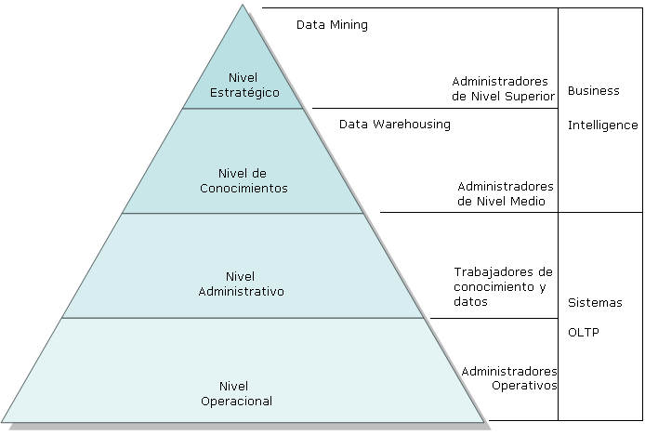
La información que se genera en la organización se consume en diferentes momentos según el nivel:
Plazo | Nivel | Uso
Corto plazo | Operacional y Administrativo | Obtención y control de datos
Mediano plazo | De Conocimientos | Decisiones tácticas
Largo plazo | Estratégico | Decisiones estratégicas
Las bases de datos transaccionales sirven como herramienta para los dos niveles básicos de la pirámide, el Nivel Operativo y el Nivel de Conocimientos. En los sistemas OLTP se ingresan, controlan y almacenan los datos.
En los niveles superiores de la pirámide, el Nivel de Administración y el Nivel Estratégico, se tiene por tarea la toma de decisiones, tareas que están estrechamente vinculadas con los objetivos del negocio.

Un sistema es un conjunto de elementos organizados que interactúan entre sí. Representa el conjunto de reglas de negocio que la organización define para llevar a cabo los procesos y procedimientos funcionales y operativos necesarios para alcanzar los objetivos propuestos.
Una Base de Datos es un conjunto de datos que pertenecen al mismo contexto y se encuentran almacenados sistemáticamente dentro de alguna estructura que los contiene.
El Ambiente Operacional es el espacio en el que conviven el conjunto de reglas de negocio que la organización define para llevar a cabo los procesos y procedimientos funcionales y operativos necesarios para alcanzar los objetivos propuestos y los datos generados por las transacciones realizadas diariamente.

Una Base de Datos operacional posee un conjunto de características tales como:
- Está orientada a la aplicación.
- Tiene estructuras normalizadas.
- Contiene los datos de las operaciones.
- Los datos se almacenan con el máximo número de detalle.
- Se actualiza en línea.
- Está en constante cambio.

 | Ejemplo de Base de Datos Operacional  La base de datos de una Entidad Financiera puede tener datos de:  - Clientes  - Tipos de Clientes  - Productos  - Tipos de Productos  - Operaciones  - Tipos de operaciones  - Regiones  - Países  - Provincias  - Ciudades  - Etcétera  Cada una de las tablas y la base en sí, estarán normalizadas para asegurar la integridad de los datos, minimizar el espacio ocupado y maximizar el rendimiento del mantenimiento de los datos.

1.2 ¿A qué empresas les interesa BI?

 | Gasto total, para Argentina, en soluciones de BI, por Mercado  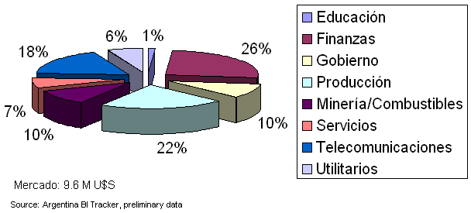
Variación del Presupuesto de BI 2006 vs. 2005

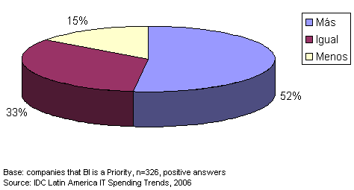

Empresas que invertirán Más en BI (2006 vs. 2005)

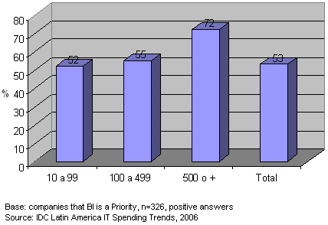

1.3 ¿Qué es Business Intelligence?
Hasta este momento hemos estado hablando sobre Base de Datos transaccionales, las cuales dan soporte a las operaciones de la empresa. Estas Bases de Datos componen los sistemas OLTP.
.
OLTP son las iniciales en inglés de On-Line Transaction Processing, queriendo significar en su traducción Procesamiento de Transacciones en Línea.

Bajo el nombre de Business Intelligence (Inteligencia de Negocios) se cobijan diferentes acrónimos, herramientas y disciplinas que apuntan a dar soporte a la tarea de toma de decisiones.
Fundamentalmente podemos nombrar a:
- Data Warehousing: Los Data Warehouses o Almacenes de Datos se basan en estructuras multidimensionales (cubos) en las que se almacena la información calculando previamente todas las combinaciones de todos los niveles de todas las aperturas de análisis. Es, por decirlo llanamente, un producto cartesiano que almacena todas las combinaciones. Se puede decir que este método es exagerado o salvaje y en parte esta afirmación es real. Lo que no debe perderse de vista es que esta “salvajada” es el precio que paga la organización para poder tomar decisiones correctas. Siempre va a ser más barato el gasto que conlleva la adquisición de SW o HW que el costo que representa una decisión tomada a destiempo.
- Data Mart: El almacén de datos de un hecho en particular se denomina Data Mart (DM).
- Data Mining: Está asociado al escalón más alto de la pirámide (Nivel Estratégico) y tiene por objeto eliminar los errores cometidos por las personas al analizar los datos debido a prejuicios y dejar que sean los datos los que muestren los modelos subyacentes en ellos. La Minería de Datos ayuda a crear nuevos modelos no percibidos por el analista hasta ese momento pero que realmente existen en los datos.
Todas las herramientas o disciplinas que pueden contenerse en la definición de BI tienen tres características comunes:
- Primera: Proveen información para el control del proceso de negocio, independientemente de la fuente en la que los datos se encuentran almacenados.
- Segunda: Dan soporte a la toma de decisiones, siendo esta la característica más importante.
- Tercera: La capa semántica. No se pueden tomar decisiones de negocio si no se habla el lenguaje propio del negocio. Independientemente del origen de los datos o de la forma de extracción, transformación y agregación, lo verdaderamente importante es que la información le debe “servir” a los usuarios finales en un lenguaje de negocios comprensible por ellos sin la necesidad de intérpretes. La idea es que el analista se concentre en la toma de decisiones, las tome con rapidez y seguridad, lo que le ofrece una ventaja competitiva a la empresa y la acerca al cumplimiento de los objetivos.

Business Intelligence (BI) es una disciplina que, junto con sus correspondientes herramientas, hacen centro en el análisis de la información para la correcta toma de decisiones que le permita a la organización cumplir con los objetivos de negocio.

En la siguiente tabla se muestran las diferencias que son clave entre un sistema OLPT y un DW.
 | OLPT | DW
Objetivos | Operacionales | Información para la toma de decisiones
Orientación | A la aplicación | Al sujeto
Vigencia de los datos | Actual | Actual + histórico
Granularidad de los datos | Detallada | Detallada + resumida
Organización | Organización normalizada | Organización estructurada en función del análisis a realizar
Cambios en los datos | Continuos | Estable

A continuación se comentan cada una de las diferencias mencionadas para comprender con mayor detalle el concepto de DW.
- Objetivos: Un sistema OLTP debe garantizar la consistencia de los datos, mientras que un OLAP consolida datos ya validados y los adecua a las necesidades propias de la toma de decisiones.
- Orientación: Un sistema OLTP está orientado a la Aplicación, debe hacer cumplir las Reglas de Negocio. En cambio un sistema OLAP está orientado al Sujeto, se define en base a lo que el analista necesita ver.
- Vigencia de los Datos: En un sistema OLTP los datos se usan en la medida que se van produciendo y dejan de ser importantes en el corto plazo (un diario de ventas se lista para el mes que finaliza y, en el mismo momento comienzan a ser importantes los datos del mes actual). En un sistema OLAP se guardan los datos actuales y los históricos para poder realizar análisis comparativos, de tendencias, etcétera. La cantidad de períodos almacenados dependerá exclusivamente de la necesidad de análisis de la empresa y de la capacidad de almacenamiento.
- Granularidad de los Datos: En un sistema OLTP la granularidad está dada por los controles que deban realizarse, ya sea controles definidos por la organización como por las normas legales vigentes. En un OLAP estará dada por el tipo de análisis que se quieran realizar. Si el análisis del tráfico se realiza analizando el número de llamadas en el mes, no tiene sentido guardar el detalle diario en el OLAP, mientras que en el OLTP tal vez no tenga la libertad de decidir el nivel de granularidad.
- Organización: Un sistema OLTP es normalizado, mientras que un sistema OLAP se basa en estructuras jerárquicas desnormalizadas modeladas de acuerdo a la forma en que se analizarán los datos.
- Cambios en los datos: Un sistema OLTP modifica sus datos en forma constante porque maneja las transacciones de la empresa. Un sistema OLAP no tiene como objetivo la presentación de los datos en línea y, menos aún, pretende modificar los datos originales, solo consultarlos. La frecuencia de actualización de los datos en un sistema OLAP está definida por la granularidad.

Datos vs. Información
Diariamente manejamos datos sobre los números telefónicos de las personas con las que tenemos contacto (amigos, familiares, el plomero, el delivery de pizzas, etcétera). Estos teléfonos nos llegan de distintas fuentes y podríamos anotarlos en una “libretita de teléfonos” o en un cuaderno común.
Entonces,
¿Cuál es la ventaja de anotar los números de teléfono que nos interesan en una libretita en lugar de utilizar un cuaderno? Es evidente, vamos a encontrar más rápido los números en la libretita que en el cuaderno ya que los tenemos organizados por la inicial del nombre.
¿Y si además pudiéramos contar en nuestra libretita con una división para nuestras amistades, otra para nuestra familia y otra para servicios, cada una de ellas en diferentes colores de hojas?
Tendríamos nuestra información telefónica organizada de tal manera que al necesitar de ella sería rápidamente accesible. Si queremos llamar a un amigo, tendríamos que identificar el grupo de pertenencia según el color, luengo por el índice buscamos el nombre y apellido y obtenemos el número de teléfono.
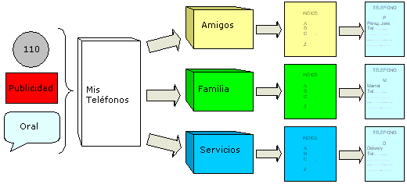
Este sencillo ejemplo muestra conceptualmente la diferencia que existe entre datos e información y representa la semilla de un DW.

1.4 ¿Qué puede hacer Business Intelligence?
Históricamente, para realizar un análisis:
- Se debía llamar a una Mesa de Ayuda para solicitarle los datos necesarios ya que era el personal de Sistemas la que sabía dónde se almacenaban y de qué forma. El pedido pasaba a formar parte de la cola de incidentes.
- Obtener los datos demandaba un tiempo importante, pudiendo ser medido en días.
- Luego de la larga espera, se recibían los ansiados datos, procediéndose al análisis.
- Era muy posible que el analista se diera cuenta que en realidad necesitaba contar con más información, lo cual significaba repetir el ciclo mencionado.
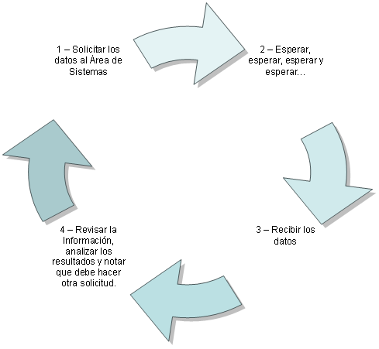
En un DW se pueden reunir los elementos de datos apropiados desde diversas fuentes de aplicación en un ambiente integral y centralizado, simplificando el problema de acceso a la información y en consecuencia, acelerando el proceso de consultas y análisis.
Las aplicaciones para soporte de decisiones basadas en warehousing, pueden hacer más práctica y fácil la explotación de datos para una mayor eficacia del negocio tanto desde el punto de vista de la disponibilidad como de la confiabilidad.
1.5 ¿Quién necesita soluciones Business Intelligence?
Es posible que aún para un grupo importante de personas esta pregunta no tenga una respuesta fundamentada o, lo que consideramos peor, que existan empresas que piensen que no necesitan contar con una solución BI. Vayamos por partes.

1.5.1 Obtención caótica de información: Uno de los problemas más comunes cuando se necesita consolidar información o realizar tareas de análisis, es que hay que saber dónde está almacenado cada dato, con qué formato y qué nivel de consistencia tiene. Todo esto sin mencionar siquiera las complicaciones que trae el tema del acceso a los datos por cuestiones de seguridad.
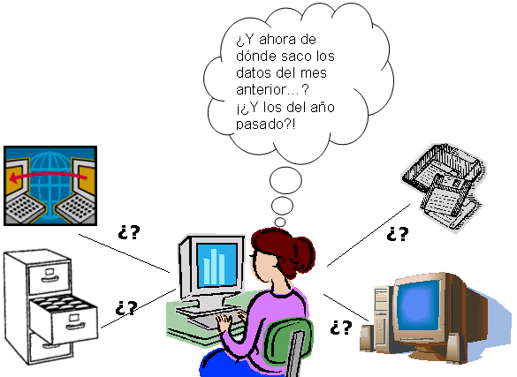
Un sistema operacional puede estar compuesto por varias aplicaciones, estas aplicaciones pueden haber sido desarrolladas por diferentes proveedores y con diferentes herramientas.
Puede darse el caso de que haya determinados procesos que no tengan una aplicación que los soporte y por consiguiente el usuario lleve parte del negocio en planillas de cálculo almacenadas en su computadora.
También puede pasar que los datos históricos sólo se mantengan en informes impresos ubicados en armarios ya sea en el lugar de trabajo o en un depósito externo.
El recolectar este universo de datos dispersos en todos los sectores y lugares de la empresa, hace caótica la obtención de la información que se necesita.
El disparador de las soluciones de BI son las Killer Queries (Consultas asesinas). Si se quiere saber cuánto debo producir en el segundo trimestre del año, tal vez deba conocer la previsión de ventas y la tendencia de las ventas en el año actual y las ventas reales de los últimos 5 años. Si se ejecuta esta consulta directamente contra un sistema OLTP, la respuesta puede que tarde varias horas y este no sería el mayor problema. El auténtico peligro es que colapse todo el sistema de información y nadie en la empresa pueda trabajar mientras tanto, con las pérdidas que esto ocasiona.

1.5.2 ¿Quién necesita analizar la información? El éxito de una organización y de la gestión de la empresa se centra en el uso que se hace de la información. No se puede gestionar lo que no se controla. No se puede controlar lo que no se mide, si no se tiene información para controlar los procesos ocurrirá el caos.

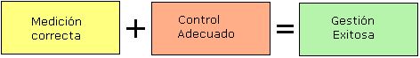
La información reduce la incertidumbre y facilita la toma de mejores decisiones.

Entonces, podemos concluir que si existe una organización, si esta organización tiene un servicio o producto que está comercializando, si existen objetivos a corto y largo plazo que deben ser alcanzados y si existe, por sobre todas las cosas, ideales de competencia y crecimiento, debe existir también dentro de la empresa un sistema basado en BI.

Tomar decisiones sin la información adecuada, sobre todo cuando ésta se encuentra disponible en la organización, es un riesgo que ninguna empresa debería correr.

Finalmente surgen dos interrogantes:
- ¿Cuándo necesita la empresa hacer uso de esta información?
- ¿Cuándo puede la empresa hacer uso de esta información?
La respuesta para los dos casos es la misma:
¡Es necesario decidir ahora y se debe tener la información ahora!

 | Suponer que desarrollar un sistema basado en la tecnología Business Intelligence es algo lujoso, de costos muy elevados o que es un elemento de Marketing es una concepción errónea de la idea.

1.6 Primeros pasos
Aceptando que se reconoce la necesidad de contar con un sistema basado en BI, se plantean las preguntas: ¿Cómo comienzo? ¿Hasta dónde debo llegar en una primera etapa?
La creación de un sistema de BI puede verse como una obra de muy largo aliento y provocar temores. Lo importante, al principio es crear la base sobre la que podamos obtener los primeros resultados para, con el tiempo, seguir creciendo. Lo esencial es
- Lograr la unificación de los datos que se usan en la toma de decisiones en un repositorio único. Una experiencia desalentadora es la de llegar a una reunión y ver que cada expositor porta una planilla de cálculo propia, con datos propios que no coinciden con ninguna de las demás e iniciarla con una discusión sobre la validez de las distintas fuentes de datos.
- Implementar una capa semántica útil. Que todos entiendan con claridad el significado de la información.
Una vez cumplidos estos objetivos básicos, el resto del camino dependerá de las necesidades propias de cada organización.

1.7 El futuro de Business Intelligence
Como en casi todas las actividades humanas, en BI se da una mezcla de necesidad y moda. Por estos tiempos están tomando cuerpo los proyectos BAM y CPM:
- BAM: Los Business Activity Monitoring plantean el uso de indicadores de cuadro de mando, pero a muy corto plazo. Son indicadores estrictamente operacionales que se obtendrán de los sistemas transaccionales. En algunos casos se los menciona como BI Operacional, porque responden a la necesidad de tomar decisiones a nivel operacional, en el aquí y ahora.
- CPM: Los Corporate Performance Management completan el enfoque global del proceso de flujo de información que da soporte a las decisiones en la empresa. Con las herramientas actuales se puede monitorear el negocio, analizar los problemas o aciertos. Se controlan los KPI (Key Performance Indicador – Indicador Clave de Rendimiento) pero no se tienen herramientas para crear y gestionar los KGI (Key Goal Indicador – Indicador Clave de Objetivo). Con CPM se pretende cerrar el círculo: se podrán definir las previsiones, los objetivos, la planificación, la consolidación presupuestaria, etcétera.

 | Caso de Estudio
Escenario

La Distribuidora Latinoamericana de Alimentos (DLA), se dedica a la comercialización de productos comestibles y bebidas a través de sus Hipermercados y Supermercados.

Si bien cuenta con una amplia e importante cantidad de locales en la República Argentina, Brasil y Uruguay, un claro objetivo a mediano plazo es inaugurar locales en el resto de los países que conforman el MERCOSUR.

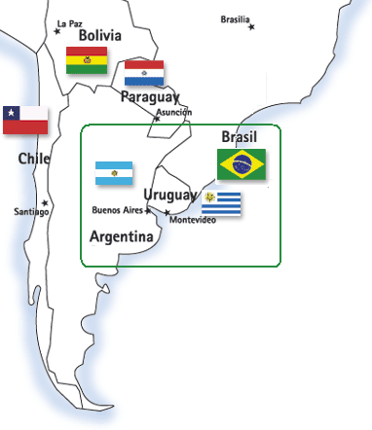

Necesidad: Los analistas de DLA, por pedido de sus directivos, necesitan realizar informes en donde se pueda analizar:
- La cantidad de unidades vendidas en los países que alcanza el Mercado actual.
- El coste inducido en cada unidad vendida
- El valor de venta de cada producto.
- La ganancia obtenida en la venta de cada producto.
Esta información, requiere que sea presentada por zona geográfica y sucursal.
A su vez, la empresa quiere:
- Armar canastas de productos de acuerdo al perfil de compra de los clientes de cada ciudad en la que tienen una boca de expendio. Para esto requieren un estudio de las ventas realizadas abiertas por categoría de producto (con la posibilidad de obtener el detalle por producto), por ciudad, por mes, para los últimos 13 meses (para detectar estacionalidades)
- Premiar anualmente a aquellos vendedores que superen los objetivos de venta que les fueran asignados. El análisis, en este caso deberá incluir a los vendedores, las ventas realizadas, los objetivos de venta y el indicador de cumplimiento detallados por mes para el año fiscal (El premio será distinto si se cumple con los objetivos globalmente para el año o si, además, se cumplen los objetivos en todos los meses en particular).

 | - Se tiene distinción entre un sistema basado en lo operacional y un sistema que apoya la toma de decisiones.  - Comprendemos ahora qué es Business Intelligence.  - Se comprenden las ventajas de una solución Business Intelligence.  - Se comprende y se puede decidir cuándo aplicar una solución Business Intelligence.  - Se puede especificar quiénes necesitan una solución Business Intelligence.

 | - ¿Está preparada la organización para trabajar con BI?  - ¿Se cuenta con el compromiso de la alta gerencia para encarar un proyecto de creación de un sistema de BI?  - ¿Tiene presente que deberá capacitar a los usuarios en la disciplina asociada a BI?  - ¿Están claramente definidos los objetivos de negocio que se asocian al sistema de BI?

